Міністерство освіти і науки України

Національний університет «Львівська політехніка»

Кафедра систем штучного інтелекту



**Звіт**

**про виконання лабораторних та практичних робіт блоку № 6**

На тему: «Динамічні структури (Черга, Стек, Списки, Дерево). Алгоритми обробки динамічних структур.»

***з дисципліни:*** «Мови та парадигми програмування»

до:

ВНС Лабораторної Роботи № 10

Алготестер Лабораторної Роботи № 5

Алготестер Лабораторної Роботи № 7-8

Практичних Робіт № 6

***Виконав:***

студент групи ШІ-12

Полюга Юрій Олегович

# **Тема роботи:**

Ознайомлення з динамічними структурами (черга, стек, списки, дерево). Вивчення і використання алгоритмів обробки динамічних структур.

# **Мета роботи:**

Ознайомитися і використати на практиці динамічні структури (черга, стек, списки, дерева). Вивчити використання алгоритмів обробки динамічних структур.

# **Теоретичні відомості:**

1. Теоретичні відомості з переліком важливих тем:

* Тема №1: Динамічні структури (черга, стек, списки, дерева).

1. Індивідуальний план опрацювання теорії:

* Тема №1: Динамічні структури (черга, стек, списки, дерева).
  + Джерела Інформації
    - Відео:

<https://www.youtube.com/watch?v=NyOjKd5Qruk&list=PLiPRE8VmJzOpn6PzYf0higmCEyGzo2A5g&index=57&pp=iAQB>

<https://www.youtube.com/watch?v=3MfhrHWBdgo&list=PLiPRE8VmJzOpn6PzYf0higmCEyGzo2A5g&index=138&pp=iAQB>

<https://www.youtube.com/watch?v=-25REjF_atI&list=PLiPRE8VmJzOpn6PzYf0higmCEyGzo2A5g&index=139&pp=iAQB>

<https://www.youtube.com/watch?v=QLzu2-_QFoE&list=PLiPRE8VmJzOpn6PzYf0higmCEyGzo2A5g&index=140&pp=iAQB>

<https://www.youtube.com/watch?v=ZYvYISxaNL0&list=PLiPRE8VmJzOpn6PzYf0higmCEyGzo2A5g&index=141&pp=iAQB>

<https://www.youtube.com/watch?v=qBFzNW0ALxQ&list=PLiPRE8VmJzOpn6PzYf0higmCEyGzo2A5g&index=143&pp=iAQB>

* + Що опрацьовано:
    - Ознайомився з динамічними структурами.
  + Статус: Ознайомлений
  + Початок опрацювання теми: 20.12.2023
  + Звершення опрацювання теми: 23.12.2023

# **Виконання роботи:**

## **1. Опрацювання завдання та вимог до програм та середовища:**

Завдання №1 Algotester Lab 5

* Варіант завдання 2
* Деталі завдання

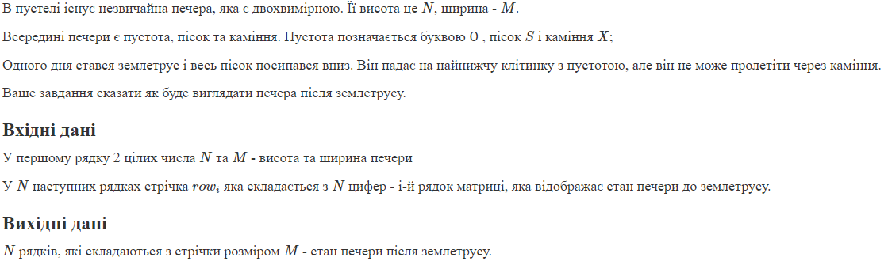

Завдання №2 Self Practice 1

* Деталі завдання

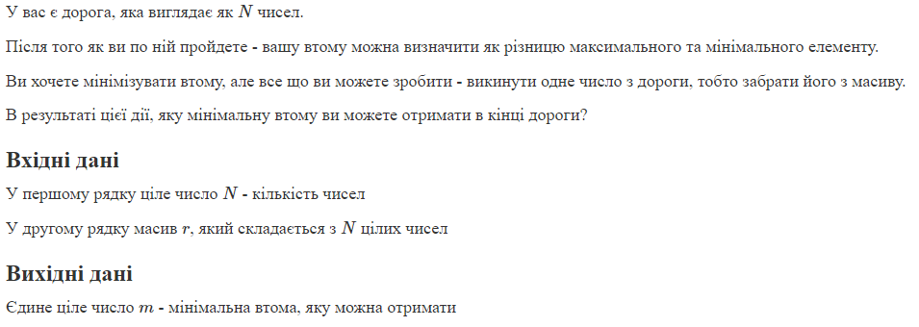

Завдання №3

* Деталі завдання

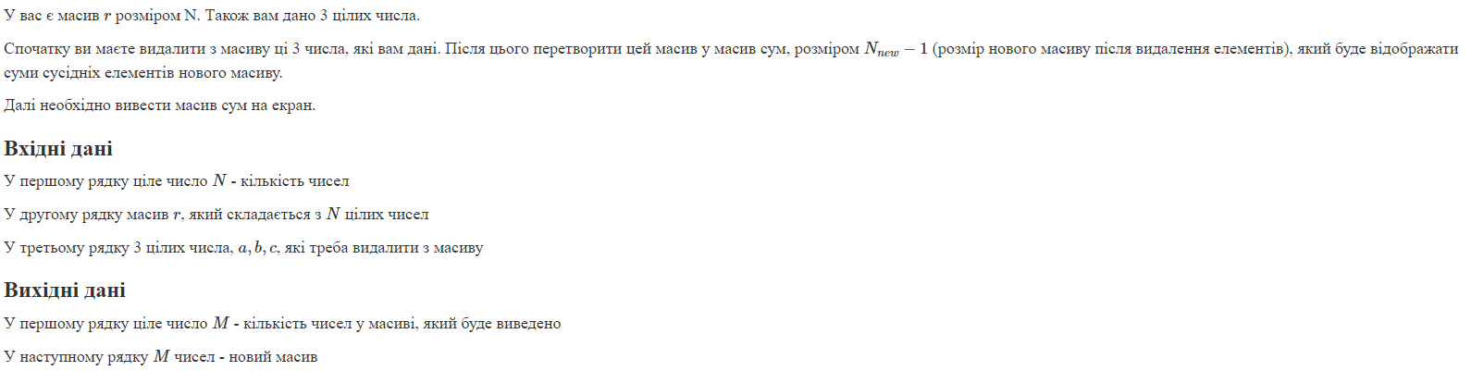

## **2. Дизайн та планована оцінка часу виконання завдань:**

Програма №2

* Блок-схема:

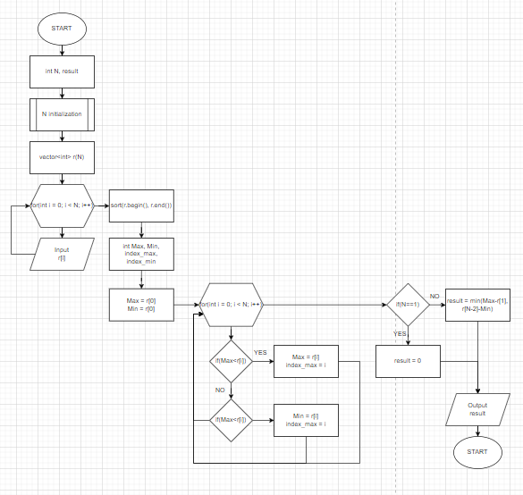

Блок-схема 1: Блок-схема до програми №2

* Планований час на реалізацію 20 хв

## **3. Конфігурація середовища до виконання завдань:**

НЕ ПОТРІБНО

## **4. Код програм з посиланням на зовнішні ресурси:**

Посилання на файл програми у пул-запиті GitHub: <https://github.com/artificial-intelligence-department/ai_programming_playground/pull/1306>

Завдання №1

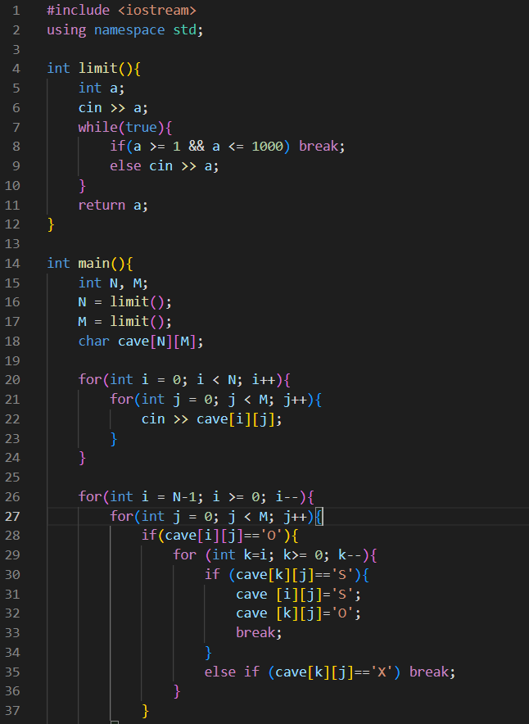

Скріншот 1: Скріншот до програми №1

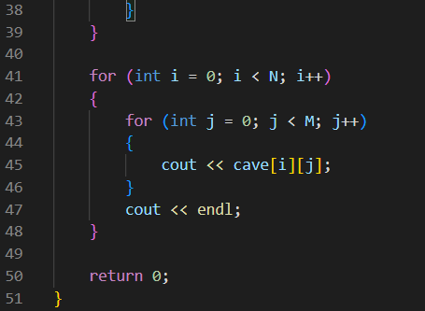

Скріншот 2: Скріншот до програми №1

Завдання №2

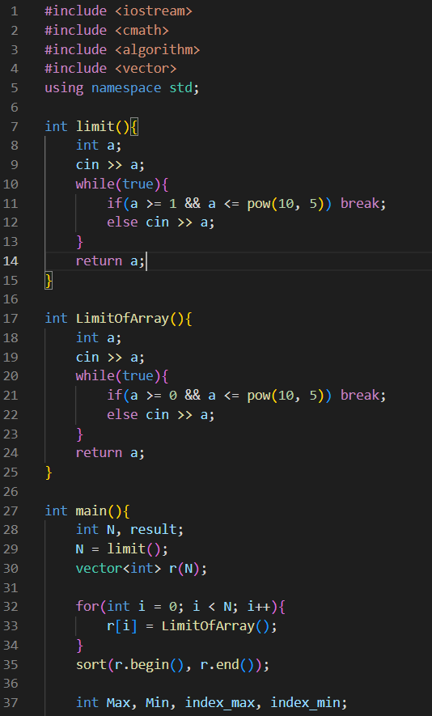

Скріншот 3: Скріншот до програми №2

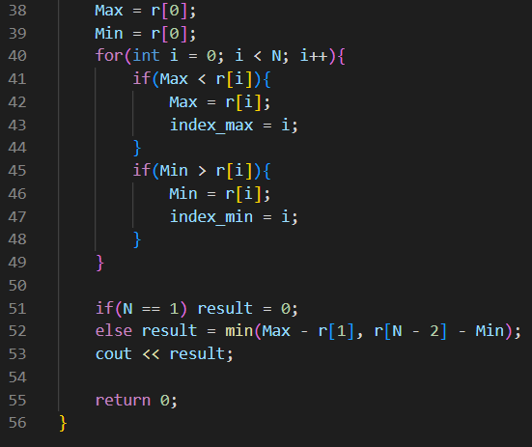

Скріншот 4: Скріншот до програми №2

Завдання №3

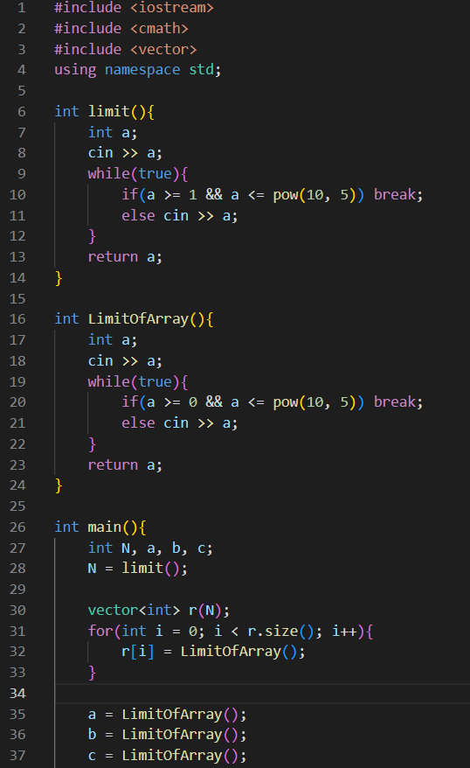

Скріншот 5: Скріншот до програми №3

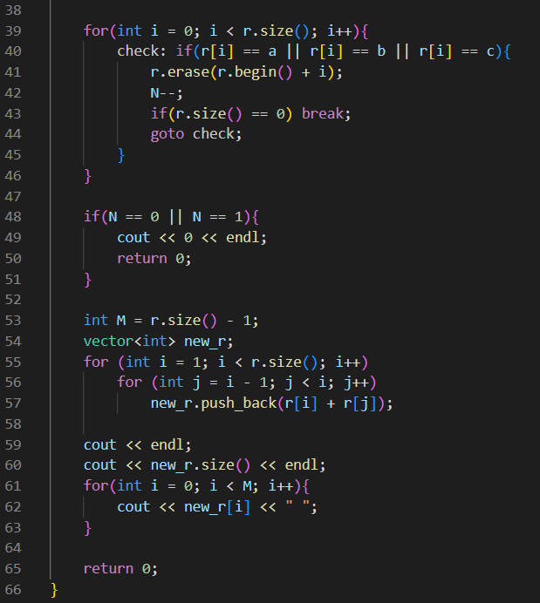

Скріншот 6: Скріншот до програми №3

## **5. Результати виконання завдань, тестування та фактично затрачений час:**

Завдання №1



Скріншот 7: Скріншот до результату програми №1



Скріншот 8: Скріншот до результату програми №1

Час затрачений на виконання завдання 30 хв

Завдання №2



Скріншот 9: Скріншот до результату програми №2

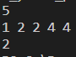

Скріншот 10: Скріншот до результату програми №2



Скріншот 11: Скріншот до результату програми №2



Скріншот 12: Скріншот до результату програми №2



Скріншот 13: Скріншот до результату програми №2

Завдання №3



Скріншот 14: Скріншот до результату програми №3

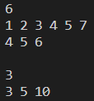

Скріншот 15: Скріншот до результату програми №3

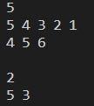

Скріншот 16: Скріншот до результату програми №3



Скріншот 17: Скріншот до результату програми №3

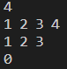

Скріншот 18: Скріншот до результату програми №3

## **6. Кооперація з командою:**

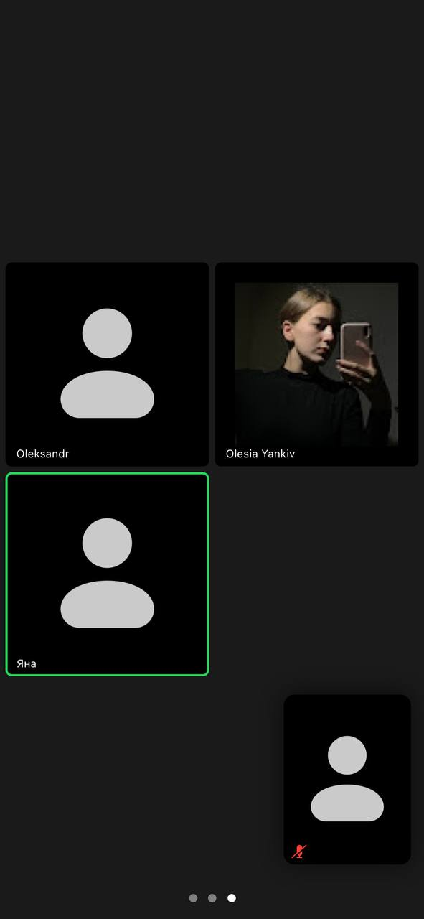 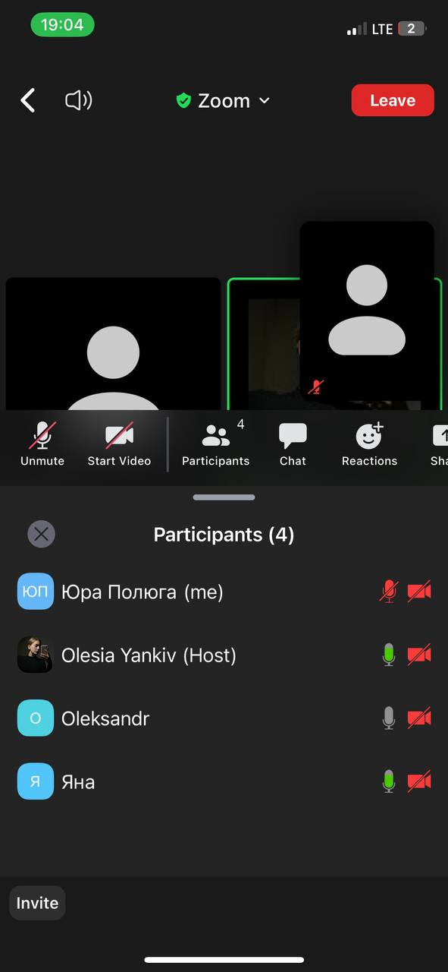

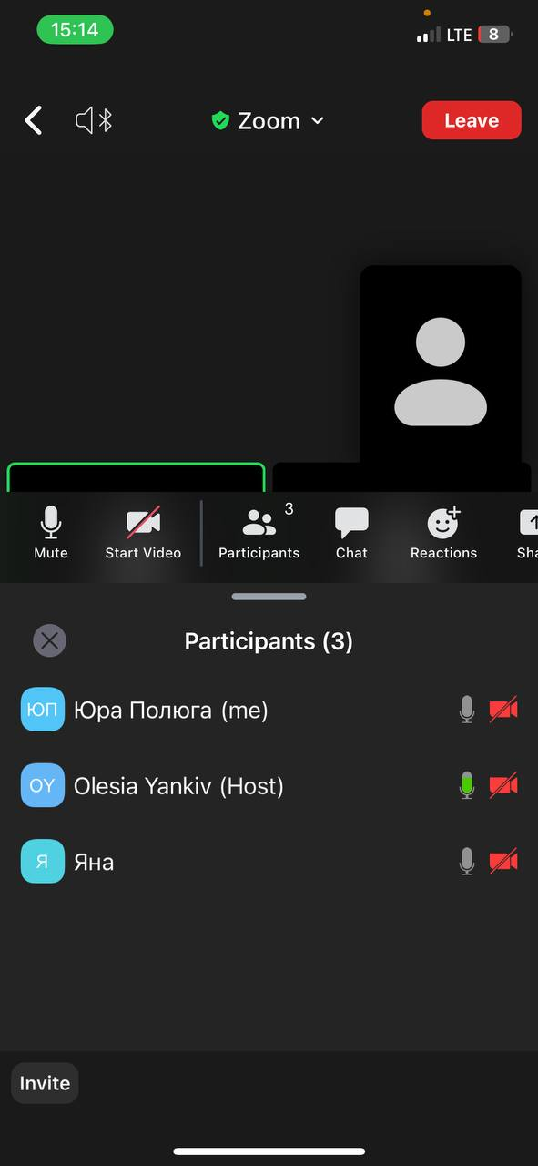 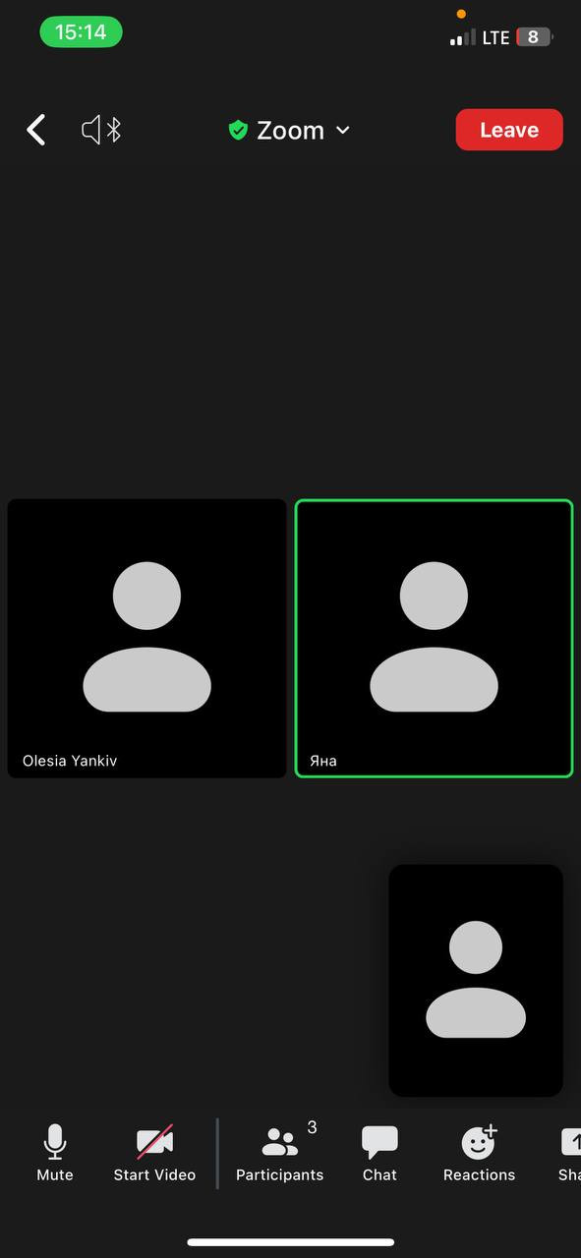

# **Висновки:**

Під час виконання Епіка 6, я ознайомився з поняттям динамічних структур, а саме з стеками, чергами, списками та деревами. Успішно виконав завдання по Епіку, використовуючи здобуті навички. Здійснювались зустрічі з командою для подолання спільних проблем.